Территориальный участок
депутата Совета депутатов
Сандогорского сельского поселения IV созыва

ФИО депутатата | Территориальный участок
Бычков Александр Геннадьевич | д.Орлово, х.Заозерье,  д.Починок-Чапков

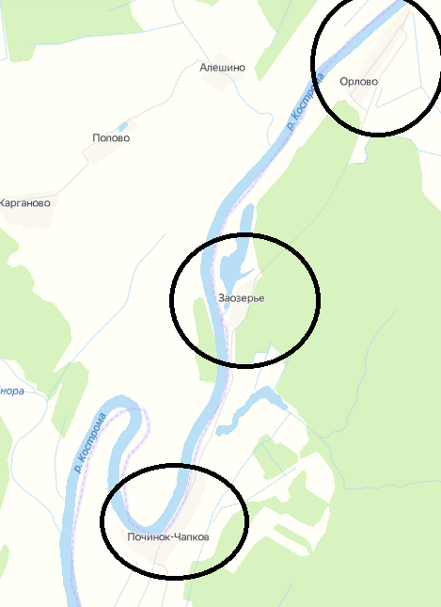

Полномочия депутата Совета депутатов
Сандогорского сельского поселения IV созыва
ФИО депутатата | Полномочия депутата
Бычков Александр Геннадьевич | Вопросы по собакам с. Сандогора, ЖКХ, с управляющей компанией

